Развитие познавательных способностей у детей с речевыми нарушениями
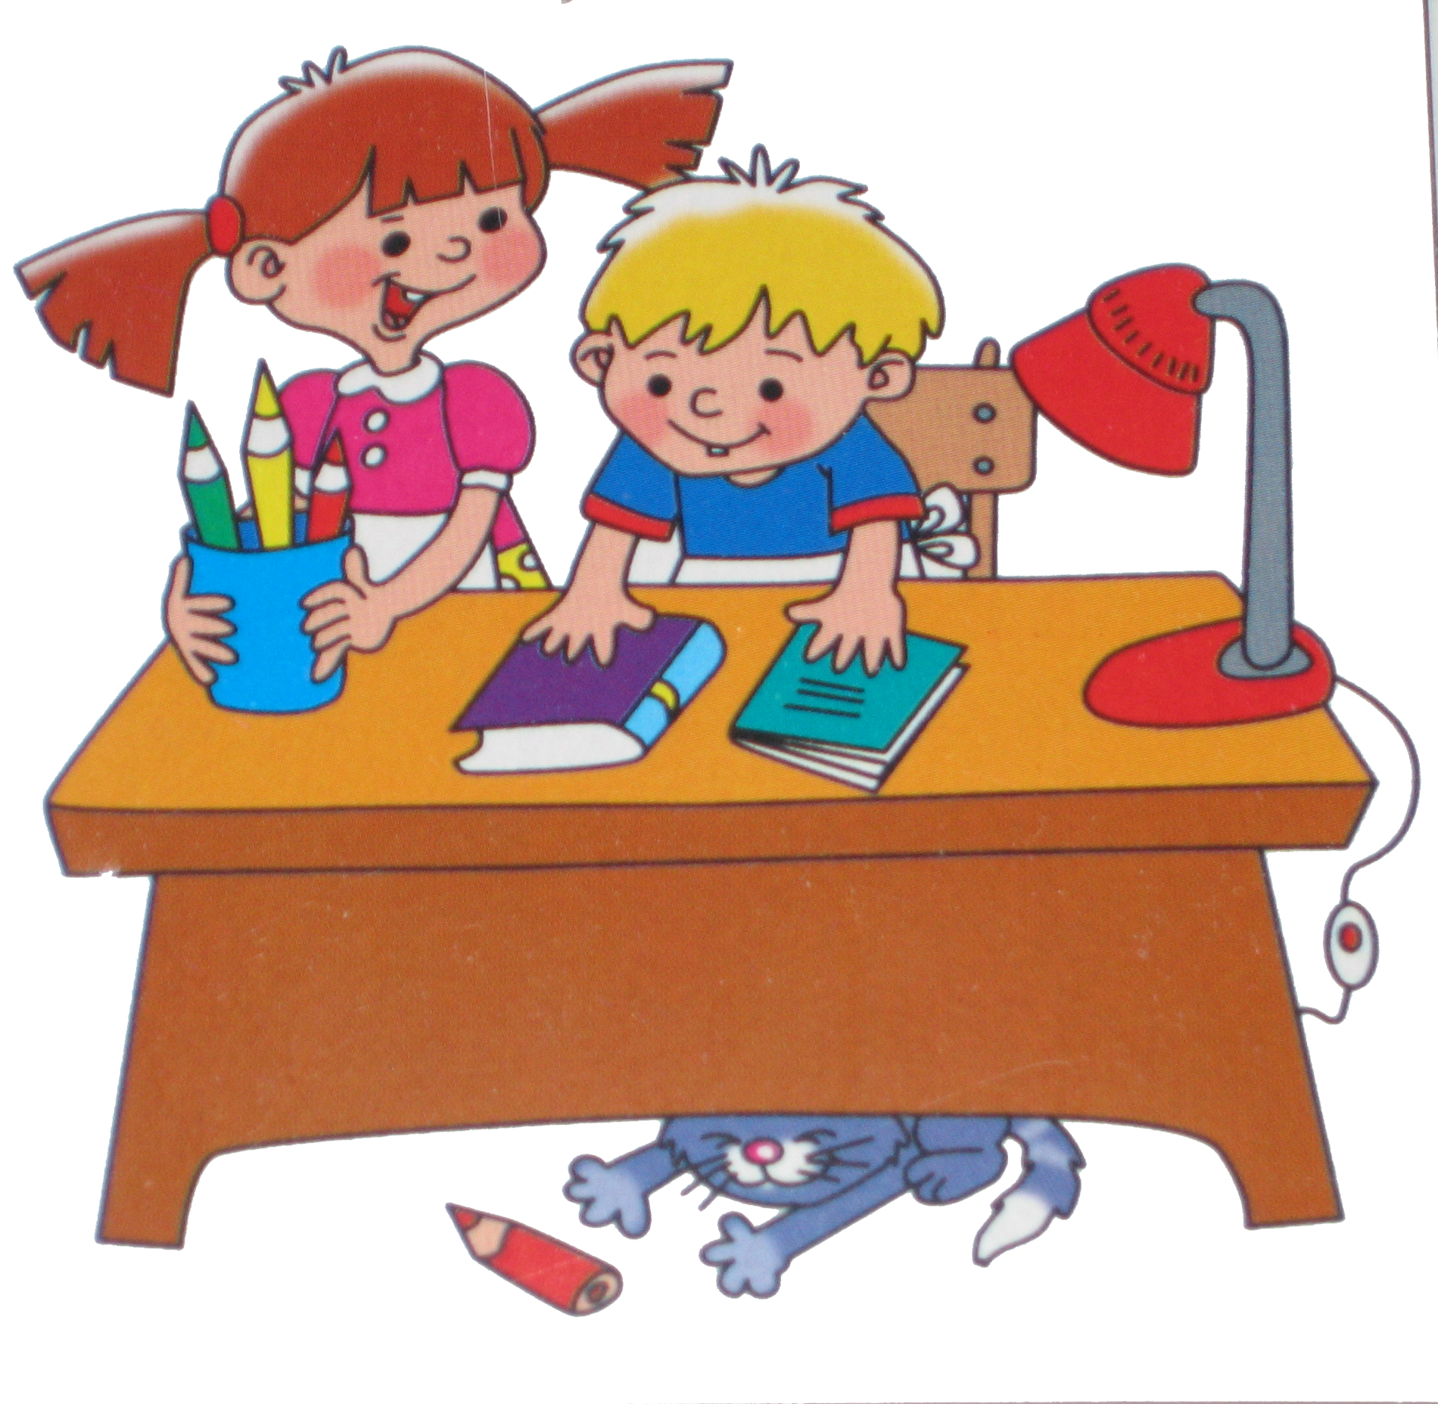
У детей с расстройствами речи имеются специфические особенности как речевого, так и общего психического развития (Н.С.Жукова, В.И. Лубовский, С.С. Ляпидевский и др.)
Исследования Н.С.Жукова, Р.Е.Левиной, Г.А.Каше и др. показывают, что у детей с патологией речи пассивный запас слов значительно преобладает над активным и переводится в актив крайне медленно. Они не используют имеющийся запас лингвистических единиц, не умеют оперировать им, что говорит о несформированности языковых средств, невозможности осуществлять спонтанно выбор языковых знаков и использовать их в речевой деятельности. При ограниченности словарного запаса отмечается преобладание предметного словаря по отношению к другим частям речи, число глаголов составляет не более половины номинативного словаря. Ограничено использование прилагательных. У детей с общим недоразвитием речи отсутствует правильная группировка слов при их усвоении, лексика не точна по значению. Выявляются функциональные замещения с расширением значений слов, многочисленными взаимозаменами, недочеты при усвоении абстрактной лексики.
Замедление речевого развития, трудности в овладении словарным запасом и грамматическим строем в совокупности с особенностями восприятия обращенной речи ограничивают речевые контакты ребенка со взрослыми и сверстниками, препятствуют осуществлению полноценной деятельности общения (Б.К. Гриншпун, В.И. Селиверстов и др.).
Для многих детей с речевыми нарушениями характерна недостаточная выраженность познавательных процессов, нарушение и замедление приема и переработки сенсорной и речевой информации.
Как показывают исследования Е.М. Мастюковой, клиническое и психолого-педагогическое обследование детей с нарушениями речи не редко выявляют у них характерные нарушения познавательной деятельности в целом, обусловленные как самим речевым дефектом, так и низкой умственной работоспособностью.
Отмечается и своеобразие словесного мышления детей с общим недоразвитием речи. Им практически недоступно самостоятельное овладение языковыми обобщениями (Н.С.Жукова, Е.М. Мастюкова, Т.Б. Филичева).
В познании окружающей действительности первостепенная роль принадлежит ощущению (ощущение–отражение отдельных свойств предметов и явлений, непосредственно воздействующих на наши органы чувств) и восприятию (восприятие- отражение предметов и явлений, непосредственно воздействующих на органы чувств в целом, в совокупности свойств и признаков этих предметов и явлений), на основе которых, могут в дальнейшем формироваться такие процессы, как память, воображение, мышление. Восприятие - результат сложной аналитико-синтетической деятельности. В исследовании установлено, что в акте восприятия начинается управление действием. Всякое восприятие включает двигательный (моторный) компонент (в виде ощупывания предмета, движения глаз, проговаривания и т.д.) Поэтому процесс восприятия рассматривают как перцептивную деятельность субъекта. Ряд исследователей, изучавших особенности речи и познавательной деятельности детей с речевой патологией, отмечают их трудности в овладении сенсорными навыками, которые сказываются на дальнейшем обучении (Н.С.Жукова, Р.Е.Левиной и др.). Дошкольники с общим недоразвитием речи не владеют в одинаковой степени всеми необходимыми сенсорными эталонами, у них наблюдается отставание в формировании перцептивных действий, что в свою очередь сказывается на успешности называния тех или иных свойств объектов. Процессы восприятия у них замедлены, недостаточно избирательны, часто фрагментарны и не обобщены. Они затрудняются в обследовании предметов, выделении нужных свойств, а главное – обозначении этих свойств, словом. Недостаточность, дифференцированного слухового и фонематического восприятия, может стать в дальнейшем преградой для обучения ребенка грамоте. Готовность ребенка к обучению письму и чтению неразрывно связанно с возможностью осознавать звуковой строй языка, то есть умением услышать в слове отдельные звуки и их определенную последовательность. Обучение детей различать звуки ведет к развитию как внимания к звуковой стороне речи, так и слуховой памяти. Недостаточность процессов восприятия задерживает развитие всей познавательной деятельности ребенка.
Указанные выше особенности восприятия затрудняют изучение сенсорных эталонов: цвета, формы, величины. Дети с нарушением речи допускают ошибки в определении пространственного положения предметов, затрудняются в целостном восприятии предмета и особенно его изображения. Так же они испытывают большие трудности в сравнении, сопоставлении, определении сходства и отличия между предметами.
Нарушения развития речи значительно осложняют обучение математике. Исследования проведенные А. Гермаковской показывают, что старшие дошкольники с нарушением речи не могут проанализировать содержание, установить зависимости и отношения между данными задачи. Затруднено нахождение арифметических операций, соответствующих логическим отношениям совокупностей в задаче: а также понимание условия и конечного вопроса арифметической задачи.
Подводя итоги исследований педагогов и психологов, можно сказать, что дети с нарушением речи отстают в овладении умениями и навыками, предусмотренными программой воспитания в детском саду.

Также, у детей с ОНР неустойчивое внимание, снижена вербальная память, сложности в запоминании, трудности в воспроизведении. Также были выявлены затруднения переключения с одного объекта на другой, не умение во время включиться в учебно-игровую деятельность. Дети отличаются быстрой утомляемостью, отвлекаемостью и повышенной истощаемостью.
Учитывая индивидуальные особенности развития детей с речевыми нарушениями, коррекционно-педагогическая работа в группе должна быть направлена на преодоление как на исправление речевых, так и неречевых нарушений.
Коррекционно-развивающая задача предполагает преодоление недостатков познавательной деятельности: развитие понимания речи, речевого подражания, расширение пассивного и активного словарного запаса, лексико-грамматических структур, формирование связной речи, развитие сенсорного и интеллектуального потенциала, словесно-логического мышления.
Решение коррекционных задач осуществляютя на основе положения Л.С.Выгодского о зоне актуального и ближайшего развития, показывающего, что процесс развития не совпадает с процессом обучения, а идет вслед за ним. Процесс развития той или иной функции должен осуществляться постепенно, с учетом ближайшего уровня развития уровня данной функции, на котором выполнение задания возможно с незначительной помощью педагога. В соответствии с этим в ходе коррекционной работы использовалось задание, стимулирующее активность и заинтересованность детей, способствующее переводу того или иного действия из зоны ближайшего в зону актуального развития.
Активность в обучении предусматривает необходимость собственной деятельности обучаемых детей в процессе познания. При выполнении речевой деятельности у детей с нарушением речи отмечается снижение познавательной активности, отсутствие интереса к выполнению речевых заданий, недостаточная сосредоточенность. В связи с этим, важная роль отводится формированию и поддержанию интереса к выполнению предлагаемых заданий. Этому способствует использование наглядных пособий, игр, игровых приемов. Опираясь на эти принципы, работа в группе должна строиться так: игра, игра и еще раз игра.
Игра - это не только удовольствие и радость для ребенка, что само по себе очень важно, это активный помощник развития речи, внимания, памяти, мышления. Играли на занятиях и на прогулке, вечером и утром, играли все вместе и индивидуально, играли везде и всегда. Это все дало положительные результаты.
Если после обследования детей были выявлены отклонения в развитии сенсорных эталонов, связанных, как правило, с тем, что у детей не сформированы понятия цвета, размера, формы. Несформированность эталонов мешала соотносить с ними предметы (дети не видели разницы между кругом и овалом), не различали близкие по цвету предметы, не расставляли фигурки по размеру, то после систематической, целенаправленной, последовательной работы с детьми в течении двух лет пришли к определенным результатам.
Развивая восприятие у детей, формируется умение анализировать предметы по таким признакам как цвет, форма, величина. К настоящему времени, наши дети свободно ориентируются в цветах спектра, различают их оттенки по насыщенности и цветовому тону. Знание такого признака предмета, как величина выражается в том, что дети располагают одинаковые предметы разной величины в порядке ее убывания или возрастании, называют основные градации величины и предметов по трем измерениям (длина, ширина, высота).
В работе с детьми по развитию восприятия можно использовать «Разрезные картинки»: от более простых рисунков предметов к сложным. Вначале обучения собираются картинки вместе с детьми, обращая внимание на более характерные детали этих предметов, потом дети выполняют аналогичные задания самостоятельно. Для развития понятия сенсорных эталонов можно проводить игру «Почтовый ящик».
Для обобщения сенсорных эталонов игра «Подбери по форме», основанная на методике «эталоны» (разработана в лаборатории Л.А.Венгера.) Эталоны сначала исследуются ребенком, ощупываются, рассматриваются, прикладываются к разным фигуркам, чтобы найти совпадающие. Много игр проводится на развитие зрительного восприятия: «Что изменилось?», «Отгадай сказку по иллюстрации», «Выложи узор», «Сравни предметы». Проводятся срисовывания фигур (учитывая пропорции), дорисовывания фигур с недостающими деталями, письмо букв и слов по шаблонам, изографы.
Особо большой раздел должен быть направлен на работу по коррекции слухового, восприятия. Игры: «Угадай что звучит?», «Угадай, кто позвал?», «Тише – громче.», «Чудесный мешочек», «Магазин игрушек», «Скажи как я». В дальнейшем игры усложняются, направляются на развитие фонематического восприятия: «Выделить слова на заданный звук», «Назови первый звук в слове?», «Назови последний слог в слове?», «Цепочка слов», «Найди ошибку» ( по типу : Закричал охотник: «Ой, двери гонятся за мной»!)
Параллельно работе по развитию восприятия ведется работа по коррекции внимания и памяти. Основные свойства внимания, которые формируются уже в дошкольном возрасте - это его устойчивость, переключение и распределение. О распределении внимания мы говорим тогда, когда человеку приходиться действовать сразу с 2 или несколькими предметами. От непроизвольного внимания, характерного тем, что оно вызывается у ребенка новыми, привлекательными в данный момент для него предметами, к произвольному вниманию, предполагающему умение сосредоточиться на задании, даже если сразу оно не вызвало интереса.
Игры и игровые упражнения используемые на развитие и коррекцию внимания: «Угадай, что делают», «Найди пару», «Где мой домик?», «Телефон», «Отгадай сказку по отрывку». Используются следующие упражнения на развитие устойчивости и переключения внимания: длительная сортировка и нанизывание бусинок; лабиринты (прослеживание линии от начала до конца); чтение алфавита, которое перемежается со счетом ( а, 1, б, 2, в, 3 и т.д.).
Память – один из ведущих психических процессов, имеющих особенно важное значение для дошкольников, для их интеллектуального развития которых необходимо сохранение следов полученной информации. Недаром известный психолог П.П. Блонский писал, что дети сначала запоминают, а затем анализируют запомненный материал, то есть в этом возрасте память служит базой для мышления.
Дети должны пользоваться не только непосредственной или механической памятью, но памятью опосредованной. Опосредованная память характерна тем, что для запоминаний используются определенные предметы или знаки, которые помогают человеку лучше запомнить предлагаемый материал. Все мы знаем, что цвета спектра легче запоминаются по первым буквам фразы «Каждый охотник желает знать, где сидит фазан». Упражнения на развитие образной памяти: «Рисунок-схема», тактильные ощущения посредством дермалексии (узнавание буквы, написанной на спине, на руке, в воздухе рукой ребенка, узнать буквы наощупь) и т.д. Развитию оперативной памяти способствовали игры на выполнение многошаговых инструкций. Например, игра «Найди клад»;
«Игрушки на полках», «Слова на полках» (по памяти обнаружить изменение последовательности);
- «Живые цепочки» (у каждого на груди цветной значок или буква, слог, слово, предложение). Порядок построения детей изображён схемой. По команде цепочка рассыпается, задача ведущего (ребёнка) – собрать цепочку в прежней последовательности;
- «Зарядка» - последовательность движений от 3-х до 6-ти, физкультминутки;
- отстукивание ритмов «Телеграфист»;
- рядоговорение (времена года, месяцы, дни недели, части суток).
Мышление – один из важнейших психических процессов. Длительное время считалось, что уровень познавательного развития ребенка всецело связан именно с интеллектом, с мышлением, а остальные психические процессы – память, внимание, восприятие, играют вспомогательную роль. Последние исследования психологов показали, что каждый из этих психических процессов не только дополняет мышление, но имеет и свое собственное, а иногда даже более важное значение (например, восприятие в дошкольном возрасте). Эти открытия не уменьшили, а скорее подчеркнули значимость мышления в общем познавательном развитии, в понимании ребенком окружающей действительности.
В соответствии с положением о постепенном переходе от наглядно-действенного и наглядно-образного к вербально-логическому мышлению предполагается использование на начальных этапах обучения более простых мыслительных операций (анализ, классификация) с опорой на наглядно-образное мышление, а на последующих этапах обучения – более сложных (обобщение, абстракция) с опорой как на образное, так и на словесно-логическое мышление.
Словесно-логическое мышление – одно из трёх видов мышления – характеризуется использованием суждений и умозаключений (два других – наглядно-действенное и наглядно-образное – осуществляются, соответственно, посредствам действий и образов). Оно невозможно без речи и в то же время является одной из её функций. Иными словами, речь и мышление тесно связаны между собой и, постоянно взаимодействуя, развивают друг друга.
С первых дней пребывания в логопедической группе, ребенку помогают осмысливать события и явления, искать их причины и следствия, взаимосвязь и отличительные особенности. Например, с помощью таких вопросов:
- Почему осенью люди теплей одеваются?
- Почему летом нельзя кататься на лыжах?
- Почему зайца трудно увидеть на снегу?
- Можно ли два шарика поставить друг на друга? Что тогда произойдёт?
Эти и подобные вопросы задаются детям во время игры, прогулки, умывания и т. п. Важно приучить ребят задумываться над тем, что они видят вокруг, что узнают из рассказов взрослых, кино, радио и телепередач. Важной операцией мышления является сравнение. Наиболее полезно искать различие в сходном и общее в различном. Например, можно спросить:
- Чем различаются кукла и девочка (птица и самолёт, чайник и кофейник, диван и кровать, шкаф и полка, грузовик и легковая машина, лиса и волк и т. п.)?
- Что общего у дерева и цветка (шапки и цыпленка, дома и муравейника, стола и кубика, голубя и вертолёта, лодки и утки, лошади и автомобиля и т. п.)?
Неиссякаемую пищу для словесно-логических упражнений предоставляют хорошо знакомые детям и любимые ими сказки. С радостью и интересом дети отвечали на примерно такие вопросы:
- Почему Волк прибежал быстрее Красной Шапочки к дому её бабушки?
- Почему семеро козлят открыли дверь Волку?
- Кто из трёх поросят не боялся Волка в своём доме? Почему?
- Можно сказать, что Мышка вытянула репку? А кто вытянул?
- Почему Колобок от всех зверей убежал, а Лисе на нос сам прыгнул?
Особую роль для развития познавательной деятельности и интеллектуальных способностей играет обучение математике. Образовательная задача базируется на понимании того, что дети с нарушением речи должны овладеть тем же объемом знаний, умений и навыков, что и дети с нормальным речевым развитием.
Добиться осознанного усвоения учебного материала, коррекции речевого развития возможно только, если будет организована практическая деятельность детей, которую они будут компенсировать, объясняя способ выполнения задания под руководством педагога.
Занятия по математике позволяют осуществить коррекцию интеллектуальной и речевой деятельности. В процессе обучения выполнения математических операций, дети расширяют пассивный словарный запас, понимают значение обиходно-разговорных слов, а также математических терминов, учатся действовать по инструкции. Требование проговаривать вслед за педагогом ход выполнения задания позволяет активизировать речевое подражание, обогащает активный словарный запас и развивает регулирующую функцию речи.
Коррекционные занятия, на каком бы материале они не осуществлялись, помогают сформировать у детей умение ориентироваться в задании, находить самые важные качества, характеризующие предмет, на основании которых эти предметы объединяются в понятия или классы. Такая ориентировка происходит сначала во внешнем плане, а затем переходит во внутренний план. Дети переходят от действий с реальными предметами к действиям с их заменителями – знаками. У детей формируется «знаковая функция сознания», являющаяся необходимым условием для успешного развития познавательной деятельности начиная со старшего дошкольного возраста.
И готовя их к обучению в школе, мы помним о том, что все компоненты психологической готовности необязательно должны быть максимально развиты, гораздо важнее, чтобы присутствовали все эти компоненты, даже если уровень сформированности некоторых из них не высок. В процесс учебы возможна компенсация менее сформированных качеств более развитыми, однако отсутствие какого–то компонента может привести к неуспешности в учебной деятельности.
Литература :
1.Жукова Н.С., Мастюкова Е.М., Филиче Т.Б. ва. Логопедия.- Екатеринбург: Издательство «Литур»,2005.
2.Жукова О. Ум на кончиках пальцев. Маленькие подсказки для родителей. – М. – СПб.: АСТ, СОВА,2006.

